Lize.vn  (Đề thi có 07 trang) | ĐỀ THI THỬ THPTQG QUỐC GIA NĂM 2019  Bài thi: KHOA HỌC TỰ NHIÊN  Môn thi thành phần: VẬT LÍ – Đề 18  Thời gian làm bài: 50 phút, không kể thời gian phát đề
Họ, tên thí sinh:
Số báo danh:
Câu 1: Gia tốc của vật dao động điều hoà bằng 0 khi
A. vật ở vị trí có ly độ cực đại B. vật ở vị trí có pha dao động cực đại
C. vận tốc của vật cực tiểu D. vật ở vị trí có ly độ bằng không
Câu 2: Ánh sáng đơn sắc có bước sóng khi truyền trong môi trường có chiết suất . Bước sóng của ánh sáng đơn sắc đó khi truyền trong môi trường có chiết suất là
A. B. C. D.
Câu 3: Máy biến thế có số vòng cuộn sơ cấp lớn hơn số vòng cuộn thứ cấp thì có thể
A. giảm cường độ dòng điện, tăng hiệu điện thế
B. tăng cường độ dòng điện, tăng hiệu điện thế
C. giảm cường độ dòng điện, giảm hiệu điện thế
D. tăng cường độ dòng điện, giảm hiệu điện thế
Câu 4: Không thể thay đổi hệ số công suất của mạch điện xoay chiều RLC nối tiếp bằng cách
A. thay đổi độ tự cảm L của mạch điện
B. thay đổi điện áp hiệu dụng trên hai đầu mạch điện
C. thay đổi tần số của dòng điện
D. thay đổi điện trở R của mạch điện
Câu 5: Hai nguồn sóng kết hợp trong không gian là hai nguồn sóng
A. có độ lệch pha thay đổi theo thời gian, cùng phương và cùng chu kỳ
B. dao động cùng biên độ, cùng phương và cùng chu kỳ
C. dao động cùng phương, cùng tần số và có độ lệch pha không đổi theo thời gian
D. dao động cùng phương, cùng biên độ và có độ lệch pha không đổi theo thời gian
Câu 6: Một sợi dây đàn hồi căng ngang, đang có sóng dừng ổn định với hai đầu là nút sóng. Trên dây, năm điểm nút liên tiếp cách nhau 40 cm. Biết khoảng thời gian giữa hai lần liên tiếp dây duỗi thẳng là 0,5 s. Tốc độ truyền sóng trên dây là
A. 15 cm/s B. 10 cm/s C. 20 cm/s D. 25 cm/s
Câu 7: Một mạch dao động gồm cuộn dây mắc với tụ điện phẳng có điện môi bằng mica. Nểu rút tấm mica ra khỏi tụ thì tần số dao động điện từ trong mạch sẽ
A. giảm B. không xác định C. tăng D. không đổi
Câu 8: Một đèn nêon đặt dưới điện áp xoay chiều có giá trị hiệu dụng 220 V và tần số 50 Hz. Biết đèn sáng khi điện áp giữa hai cực không nhỏ hơn 155 V. Trong một giây đèn sáng lên hoặc tắt đi bao nhiêu lần?
A. 50 lần B. 100 lần C. 150 lần D. 200 lần
Câu 9: Dãy các tia nào dưới đây được xếp theo thứ tự tăng dần của bước sóng ?
A. Tia X, tia Tử ngoại, tia Gamma B. Tia Gamma, tia X, tia Tử ngoại
C. Tia X, tia Gamma, tia Tử ngoại D. Tia Tử ngoại, tia X, tia Gamma
Câu 10: Một nguồn có suất điện động = 9 V, điện trở trong r = 1 Ω được nối với mạch ngoài gồm hai điện trở giống nhau mắc nối tiếp thì cường độ dòng điện qua nguồn là 1 A. Vẫn với hai điện trở này nhưng mắc song song rồi mắc với nguồn trên thì cường độ dòng điện qua nguồn bằng
A. 0,25 A B. 2,25 A C. 3 A D. 2,5 A
Câu 11: Trong quá trình phân rã hạt nhân thành hạt nhân đã phóng ra hai êlectron và một hạt
A. prôton B. pôzitron C. anpha D. nơtron
Câu 12: Một vòng dây dẫn phẳng hình vuông được đặt trong từ trường đều. Trong vòng dây sẽ xuất hiện một suất điện động cảm ứng nếu vòng dây
A. chuyển động tịnh tiến theo phương vuông góc với đường sức từ
B. chuyển động tịnh tiến ngược chiều của đường sức từ
C. quay xung quanh một trục song song với đường sức từ
D. quay quanh trục trong mặt phẳng vòng dây và vuông góc với đường sức từ
Câu 13: Số hạt nhân phóng xạ của một mẫu chất phóng xạ giảm dần theo thời gian theo quy luật được mô tả như đồ thị hình bên. Tại thời điểm t = 32 ngày, số hạt nhân phóng xạ đã bị phân rã là
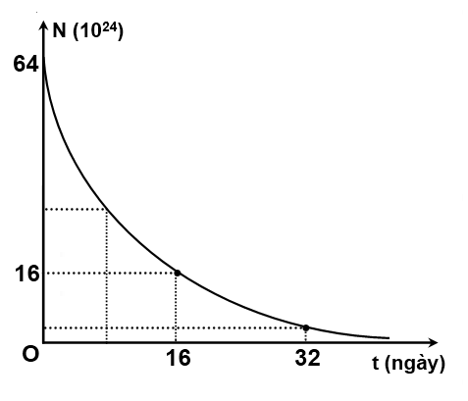
A. hạt B. hạt C. hạt D. hạt
Câu 14: Trong việc nào sau đây, người ta dùng sóng điện từ để truyền tải thông tin ?
A. Xem truyền hình cáp B. Điều khiển tivi từ xa
C. Nói chuyện bằng điện thoại để bàn D. Xem băng video
Câu 15: Theo mẫu nguyên tử Bo, bán kính quỹ đạo L của êlêctrôn trong nguyên tử Hiđrô là r. Khi êlêctrôn chuyển từ quỹ đạo K lên quỹ đạo N thì bán kính quỹ đạo tăng lên thêm
A. 2,25r B. 5r C. 3r D. 3,75r
Câu 16: Chiếu đồng thời hai bức xạ có bước sóng 0,452 µm và 0,243 µm vào một tấm kim loại cô lập và trung hòa về điện đặt trong chân không. Tấm kim loại có giới hạn quang điện bằng 0,5 µm. Lấy
h = J.s; c = m/s; e = C. Nếu lấy mốc tính điện thế ở xa vô cùng thì điện thế cực đại mà tấm kim loại có thể đạt được xấp xỉ bằng
A. 0,264 V B. 2,891 V C. 2,628 V D. 1,446 V
Câu 17: Một hệ dao động diều hòa với tần số dao động riêng 4 Hz. Tác dụng vào hệ dao động đó một ngoại lực có biểu thức f = cos(8πt + π/3) thì hệ sẽ
A. dao động cưỡng bức với tần số dao động là 8 Hz
B. dao động với biên độ giảm dần rất nhanh do ngoại lực tác dụng cản trở dao động
C. ngừng dao động vì do hiệu tần số của ngoại lực cưỡng bức và tần số dao động riêng bằng 0
D. dao động với biên độ cực đại vì khi đó xảy ra hiện tượng cộng hưởng
Câu 18: Chiếu chùm tia sáng hẹp đơn sắc song song màu vàng theo phương vuông góc với mặt bên của một lăng kính thì tia ló đi là là mặt bên thứ hai. Nếu chiếu chùm sáng song song gồm bốn ánh sáng đơn sắc đỏ, cam, lam và tím thì các tia ló ra ở mặt bên thứ hai là tia
A. lam và tím B. cam và đỏ C. cam, lam và tím D. cam và tím
Câu 19: Hạt nhân con trong phóng xạ
A. có số nơtron lớn hơn hạt nhân mẹ một đơn vị
B. có số nơtron bằng hạt nhân mẹ
C. có số prôtron bằng hạt nhân mẹ
D. có số khối bằng hạt nhân mẹ
Câu 20: Mức năng lượng trong các trạng thái dừng của nguyên tử hidro được xác định (trong đó n nguyên dương, là năng lượng tương ứng với trạng thái cơ bản). Khi electron nhảy từ quỹ đạo thứ ba về quỹ đạo thứ hai thì nguyên tử Hidro phát ra bức xạ có bước sóng λ. Nếu electron nhảy từ quỹ đạo thứ hai về quỹ đạo thứ nhất thì bước sóng của bức xạ phát ra sẽ là
A. 5λ/27 B. λ/15 C. 27λ/5 D. 5λ/7
Câu 21: Trong thí nghiệm về giao thoa ánh sáng Y-âng. Nếu làm thí nghiệm với ánh sáng đơn sắc có bước sóng = 0,6 μm thì trên màn quan sát, ta thấy có 6 vân sáng liên tiếp trải dài trên bề rộng 9 mm. Nếu làm thí nghiệm với ánh sáng hỗn tạp gồm hai bức xạ có bước sóng và thì người ta thấy từ một điểm M trên màn đến vân sáng trung tâm có 3 vân sáng cùng màu với vân sáng trung tâm và tại M là một trong 3 vân đó. Biết M cách vân trung tâm 10,8 mm, bước sóng của bức xạ là
A. 0,4 μm B. 0,76 μm C. 0,65 μm D. 0,38 μm
Câu 22: Nguồn sáng đơn sắc thứ nhất có công suất phát ra ánh sáng có bước sóng 400 nm và nguồn sáng đơn sắc thứ hai có công suất phát ra ánh sáng có bước sóng 600 nm. Trong cùng một khoảng thời gian, nếu tỉ số giữa số photon do nguồn thứ nhất phát ra so với nguồn thứ hai bằng 3/4 thì tỉ số công suất bằng
A. 3/4 B. 4/3 C. 9/8 D. 1/2
Câu 23: Người ta cần truyền tải điện năng từ máy hạ thế có điện áp đầu ra 200 V đến một hộ gia đình cách 1 km. Công suất tiêu thụ ở đầu ra của máy biến áp cho hộ gia đình đó là 10 kW và yêu cầu độ giảm điện áp trên dây không quá 20 V. Điện trở suất dây dẫn là = 2,8. Ω .m và tải tiêu thụ là điện trở. Tiết diện dây dẫn phải thoả mãn
A. S 0,7cm² B. S 0,7 cm² C. S 1,4 cm² D. S 1,4 cm²
Câu 24: Hai chất điểm dao động điều hòa trên trục Ox với cùng tần số, phương trình dao động của hai chất điểm lần lượt là và Trong quá trình dao động, khoảng cách lớn nhất của hai chất điểm là
A. 14 cm B. 5 cm C. 2 cm D. 10 cm
Câu 25: Một hạt α bắn vào hạt nhân tạo thành hạt notron và hạt X. Biết và 1u = 931,5 MeV/c². Các hạt notron và X có động năng là 4 MeV và 1,8 MeV. Động năng của hạt α là
A. 7,8 MeV B. 5,8 MeV C. 3,23 MeV D. 8,37 MeV
Câu 26: Đoạn mạch AB gồm hai đoạn mạch AM và MB mắc nối tiếp. Đoạn mạch AM gồm điện trở mắc nối tiếp với tụ C có điện dung F, đoạn mạch MB là cuộn dây có điện trở và độ tự cảm L. Đặt giữa hai đầu đoạn mạch AB điện áp xoay chiều u = 60cos(100πt) V thì điện áp hiệu dụng giữa hai điểm A và M là 24 V, nếu nối tắt hai đầu tụ C bằng dây dẫn có điện trở không đáng kể thì điện áp hiệu dụng của hai đoạn AM và MB lần lượt là 20 V và 20 V. Hệ số công suất trên mạch AB khi chưa nối tắt là
A. 0,95 B. 0,86 C. 0,92 D. 0,81
Câu 27: Cho một nguồn dao động nhỏ đặt tại điểm O trong không gian đồng nhất và đẳng hướng đang phát ra một sóng âm có dạng những mặt cầu đồng tâm lan ra xa dần. Cho hai điểm P, Q nằm trên cùng một phương truyền sóng, và ở về một phía so với O. Biết rằng biên độ sóng tại P gấp 4 lần biên độ sóng tại Q. Môi trường hoàn toàn không hấp thụ năng lượng sóng. Khoảng cách từ Q tới O bằng 4 m. Khoảng cách từ P tới Q là
A. 4 m B. 3 m C. 1 m D. 2 m
Câu 28: Một con lắc gồm lò xo độ cứng bằng 40 N/m gắn với một vật nặng có khối lượng bằng 400 g. Hệ được treo trên mặt phẳng nghiêng góc so với phương ngang. Hệ số ma sát giữa vật nặng và mặt phẳng nghiêm bằng 0,1. Đưa vật nặng đến vị trí lò xo dãn 18 cm rồi thả nhẹ. Lấy g = 10 m/s². Tổng quãng đường vật nặng đi được cho đến khi dừng hẳn bằng
A. 84,50 cm B. 187,06 cm C. 162,00 cm D. 97,57 cm
Câu 29: Một sóng cơ truyền trên một sợi dây đàn hồi dài, nguồn sóng O dao động với phương trình (tần số f không đổi), điểm M trên dây cách nguồn O 25 cm lệch pha với nguồn O một góc với k = 0, ±1, ±2, … Biết tần số sóng trên dây nằm trong khoảng từ 15 Hz đến 33 Hz, tốc độ truyền sóng trên dây là 4,8 m/s. Tần số sóng trên dây là
A. 25 Hz B. 20 Hz C. 24 Hz D. 28 Hz
Câu 30: Một thấu kính phân kì có tiêu cự 20 cm được ghép đồng trục với một thấu kính hội tụ có tiêu cự 40 cm, đặt cách thấu kính thứ nhất 50 cm. Đặt một vật phẳng nhỏ vuông góc với trục chính và trước thấu kính một 20 cm. Ảnh cuối cùng
A. ảo và cách kính hai 40 cm B. thật và cách kính hai 120 cm
C. thật và cách kính hai 40 cm D. ảo và cách kính hai 120 cm
Câu 31: Cho một chất điểm đang dao động điều hòa với biên độ A, với cùng một độ dài quãng đường bằng A/2 thì tỷ số giữa tốc độ trung bình lớn nhất và tốc độ trung bình nhỏ nhất xấp xỉ bằng
A. 2,9 B. 1,4 C. 2,6 D. 4,0
Câu 32: Hai chất điểm dao động điều hòa có cùng vị trí cân bằng trên trục Ox. Đồ thị li độ theo thời gian của hai chất điểm được biểu diễn như hình vẽ. Tại thời điểm ban đầu (t = 0) vật 1 qua vị trí cân bằng, vật 2 qua vị trí có li độ 4 cm. Chu kì dao động của vật 1 là
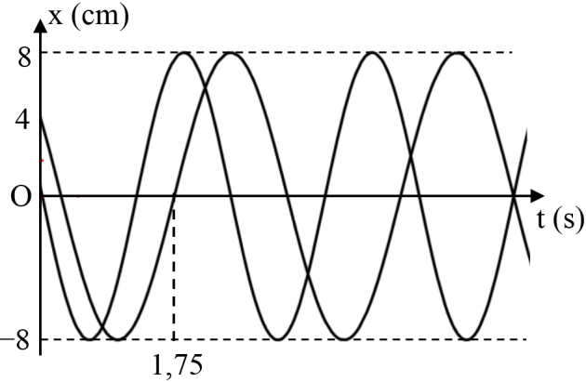
A. 2,5 s B. 3,5 s C. 1,5 s D. 3,0 s
Câu 33: Cho mạch điện xoay chiều gồm một cuộn dây mắc nối tiếp với một tụ điện. Độ lệch pha của điện áp giữa hai đầu cuộn dây so với cường độ dòng điện trong mạch là π/4. Điện áp hiệu dụng giữa hai đầu tụ điện gấp √2 lần điện áp hiệu dụng giữa hai đầu cuộn dây. Độ lệch pha giữa điện áp trên hai đầu cuộn dây so với điện áp trên hai đầu mạch điện là
A. π/6 B. π/2 C. π/32 D. 2π/3
Câu 34: Người ta tạo ra phản ứng hạt nhân bằng cách dùng hạt prôton có động năng là 3 MeV bắn vào hạt nhân đang đứng yên. Hai hạt sinh ra là α và X. Giả sử hạt α bắn ra theo hướng vuông góc với hướng bay của hạt prôton và có động năng 4,85 MeV. Lấy khối lượng của các hạt tính theo đơn vị u gần bằng số khối của chúng. Năng lượng tỏa ra trong phản ứng này bằng
A. 2,40 MeV B. 1,85 MeV C. 3,70 MeV D. 2,97 MeV
Câu 35: Hai điện tích điểm bằng nhau đặt trong chân không cách nhau một khoảng = 2 cm. Lực đẩy giữa chúng là = 1,6. N. Để lực tương tác giữa hai điện tích đó bằng = 2,5. N thì khoảng cách giữa chúng là
A. = 1,28 cm B. = 1,6 cm C. = 1,6 m D. = 1,28 m
Câu 36: Đặt vào hai đầu đoạn mạch AB mắc nối tiếp gồm cuộn dây không thuần cảm có trở kháng 200 Ω và hộp kín X chứa một trong các thiết bị điện trở thuần, cuộn dây, tụ điện. Đồ thị biểu diễn điện áp hai đầu AB và hai đầu hộp kín như hình vẽ. Công suất tiêu thụ toàn mạch là
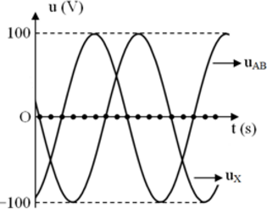
A. 300 W B. 75 W C. 37,5 W D. 150 W
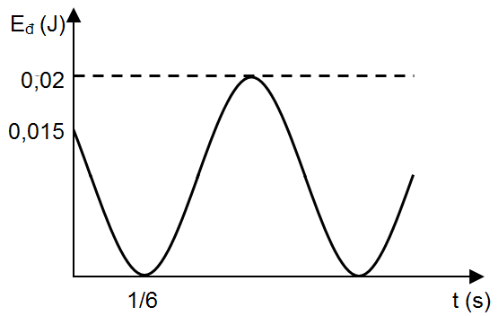
Câu 37: Một vật khối lượng 400 g dao động điều hòa có đồ thị động năng như hình. Tại thời điểm t = 0 vật đang chuyển động theo chiều dương. Lấy π²=10, phương trình dao động của vật là
A.
B.
C.
D.
Câu 38: Trên mặt nước có hai nguồn sóng giống nhau A và B, cách nhau khoảng AB = 12 cm đang dao động vuông góc với mặt nước tạo ra sóng có bước sóng λ = 1,6 cm. C và D là hai điểm khác nhau trên mặt nước, cách đều hai nguồn và cách trung điểm O của AB một khoảng 8 cm. Số điểm dao động cùng pha với nguồn ở trên đoạn CD là
A. 5 B. 6 C. 3 D. 10
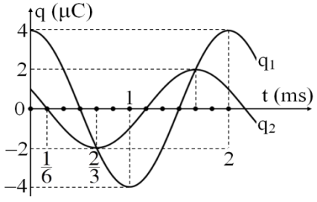
Câu 39: Cho hai mạch dao động lý tưởng và với và = 1 C. Tích điện cho hai tụ và thì đồ thị điện tích của chúng được biểu diễn như hình vẽ. Kể từ thời điểm t = 0, thời điểm lần thứ 2018 hiệu điện thế trên hai tụ và chênh nhau 3 V là
A. 121/120 s B. 126/125 s C. 1009/1000 s D. 124/125 s
Câu 40: Thực hiện giao thoa ánh sáng bằng khe Y-âng với ánh sáng trắng có bước sóng nằm trong khoảng từ 0,76 μm đến 0,38 μm. Cho khoảng cách từ mặt phẳng chứa hai khe đến màn là 2 m và khoảng cách giữa hai khe là 2 mm. Trên màn, xét về một phía so với vân sáng trung tâm, phần chồng chất lên nhau giữa quang phổ bậc ba và quang phổ bậc bốn mà không chứa quang phổ bậc năm có bề rộng bằng
A. 0,38 mm B. 0,57 mm C. 0,76 mm D. 1,44 mm
Đáp án
1-D | 2-A | 3-D | 4-B | 5-C | 6-C | 7-C | 8-B | 9-B | 10-C
11-C | 12-D | 13-D | 14-B | 15-D | 16-C | 17-D | 18-B | 19-D | 20-A
21-A | 22-C | 23-C | 24-A | 25-D | 26-A | 27-B | 28-D | 29-C | 30-B
31-A | 32-A | 33-B | 34-D | 35-B | 36-C | 37-A | 38-B | 39-A | 40-A

LỜI GIẢI CHI TIẾT
Câu 1: Chọn đáp án D
Ta có a =
→ a = 0 khi x = 0.
Câu 2: Chọn đáp án A
Ánh sáng đơn sắc trong chân không có bước sóng là λ thì , → → .
Câu 3: Chọn đáp án D
Ta có mà lại có → .
Câu 4: Chọn đáp án B
Hệ số công suất cosφ = R/Z.
→ không thể thay đổi cosφ bằng cách thay đổi điện áp hiệu dụng trên hai đầu mạch điện.
Câu 5: Chọn đáp án C
Hai nguồn sóng kết hợp trong không gian là hai nguồn sóng dao động cùng phương, cùng tần số và có độ lệch pha không đổi theo thời gian.
Câu 6: Chọn đáp án C
Hai nút sóng liên tiếp cách nhau → năm nút liên tiếp cách nhau: .
Thời gian giữa hai lần dây duỗi thẳng liên tiếp là T/2 = 0,5 s → T = 1 s.
= 20 cm/s.
Câu 7: Chọn đáp án C
Điện dung của tụ , mica có điện môi → khi rút tấm mica ra thì C giảm.
Mà → f tăng.
Câu 8: Chọn đáp án B
Ta có T = 1/f = 0,02 s.
Ta thấy đèn sáng khi u → trong 1 chu kì đèn sáng 2 lần, tắt 2 lần.
→ trong 1s = 50T đèn sáng hoặc tắt 100 lần.
Câu 9: Chọn đáp án B
Dãy tăng dần của bước sóng là tia Gamma, tia X, tia Tử ngoại.
Câu 10: Chọn đáp án C
Gọi điện trở của mỗi điện trở là R.
Khi 2 điện trở mắc nối tiếp → → R = 4 Ω
Khi 2 điện trở mắc song song → → A.
Câu 11: Chọn đáp án C
Câu 12: Chọn đáp án D
Nếu vòng dây quay quanh trục trong mặt phẳng vòng dây và vuông góc với đường sức từ thì α thay đổi → Φ thay đổi → thay đổi.
Câu 13: Chọn đáp án D
Từ đồ thị, suy ra T = 8 ngày
Ta có: t = 32 = 4T
Số hạt nhân bị phân rã là
hạt.
Câu 14: Chọn đáp án B
Điều khiển tivi từ xa hoạt động dựa vào hiện tượng quang điện và sự bức xạ sóng điện từ (tia hồng ngoại).
Câu 15: Chọn đáp án D
Theo mẫu nguyên tử Bo
→ .
Từ quỹ đạo K lên N thì bán kính tăng .
Quỹ đạo | K | L | M | N
Bán kính |  | 4 | 9 | 16
Câu 16: Chọn đáp án C
Ta có → Bước sóng nhỏ hơn gây ra điện thế lớn hơn.
→ Điện thế cực đại có giá trị:
= 2,628 V.
Câu 17: Chọn đáp án D
Tần số dao động của ngoại lực f == 4 Hz bằng với tần số của dao động riêng nên xảy ra hiện tượng cộng hưởng.
Câu 18: Chọn đáp án B
Góc giới hạn phản xạ toàn phần tại mặt bên thứ hai là
→ thì tia sáng ló ra khỏi mặt bên thứ hai.
Ta có sini = 1/n
Mà →
→ Chiếu bốn ánh sáng đỏ, cam, lục, tím thì có tia cam và tia đỏ ló ra khỏi mặt bên thứ hai.
Câu 19: Chọn đáp án D
Hạt nhân con trong phóng xạ có số khối bằng hạt nhân mẹ.
Câu 20: Chọn đáp án A
Ta có →
→ ↔
→
Câu 21: Chọn đáp án A
Ta có: = 9 → = 1,8 mm
Khoảng cách ngắn nhất giữa hai vân sáng cùng màu với vân trung tâm là = 3,6
Dễ thấy 3,6 = 2.1,8 → Vị trí cùng màu vân trung tâm và gần vân trung tâm nhất ứng với vân sáng bậc 2 của
Điều kiện vân trùng là hay → = (với , không chia hết cho 2)
Từ các đáp án → = 0,4 µm là thỏa mãn.
Câu 22: Chọn đáp án C
Ta có: ,
→
Câu 23: Chọn đáp án C
Ta có I = P/U = 10000/200 = 50 A.
Độ giảm điện thế không quá 20 V thì .
Lại có điện trở thì .
Câu 24: Chọn đáp án A
Hai dao động là ngược pha → Khoảng cách của hai chất điểm = 14 cm.
Câu 25: Chọn đáp án D
Phương trình phản ứng
Ta có = -2,57 MeV < 0 → Phản ứng thu năng lượng.
Áp dụng bảo toàn năng lượng ta có
= 4 + 1,8 + 2,57 = 8,37 MeV.
Câu 26: Chọn đáp án A
Ta có
– Khi nối tắt tụ
→
Có → đặt
- Khi chưa nối tắt có
→ x = 10.
Hệ số công suất mạch
Câu 27: Chọn đáp án B
Ta có biên độ sóng tại P gấp 4 lần biên độ sóng tại Q → P gần nguồn hơn.
Biên độ sóng tại P
Biên độ sóng tại Q
Lại có: ;
.
Câu 28: Chọn đáp án D
Độ biến dạng lò xo khi vật ở VTCB là .
Ban đầu kéo vật đến vị trí lò xo giãn 18 cm → biên độ dao động của con lắc là A = 18 – 5 = 13 cm.
Áp dụng bảo toàn cơ năng ta có
→
Câu 29: Chọn đáp án C
Câu 30: Chọn đáp án B
Vị trí ảnh qua thấu kính thứ nhất:
→ ảnh cuối cùng là ảnh thật và cách kính hai 120 cm.
Câu 31: Chọn đáp án A
Tốc độ trung bình (do xét với cùng quãng đường dài A/2)
Khi cùng quãng đường S, tìm thời gian nhỏ nhất sẽ tương ứng với việc tìm quãng đường lớn nhất vật đi được trong cùng thời gian t.
→ ta có
→
Câu 32: Chọn đáp án A
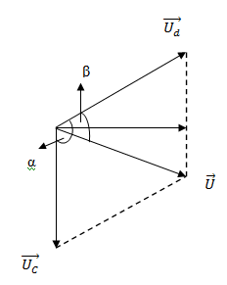
Ta thấy tại t = 0, vật 2 qua vị trí 4 cm theo chiều âm, tại t = 1,75 s thì vật 2 qua VTCB theo chiều dương
suy ra s.
Ta quan sát tại giao điểm cuối cùng của 2 chất điểm trên đồ thị, khi đó chất điểm 1 qua VTCB theo chiều dương còn chất điểm hai qua VTCB theo chiều âm nên s.
Câu 33: Chọn đáp án B
Đặt = 1 V →= V
và lệch pha nhau góc α = 3π/4 → U = = 1 V
Vẽ giản đồ véc tơ như hình vẽ, gọi β là góc lệch giữa và u
→ cosβ = → β = π/2.
Câu 34: Chọn đáp án D
Áp dụng bảo toàn động lượng, ta có→
Do → ↔
→ MeV
Năng lượng tỏa ra trong phản ứng này là
Câu 35: Chọn đáp án B
Lực tĩnh điện
Câu 36: Chọn đáp án C
Quan sát trên trục Ot:
- Điểm chấm thứ nhất là khi qua VTCB theo chiều âm.
- Điểm chấm thứ ba là khi qua VTCB theo chiều dương.
→ Độ lệch pha giữa hai dao động là: .
→ X chắc chắn là tụ điện.
Hệ số công suất của mạch là cosφ = cosπ/6.
→ R = 100 Ω,
Câu 37: Chọn đáp án A
Từ đồ thị ta thấy
→ m/s = cm/s.
Tại t = 0 có m/s = cm/s.
Tại t = 0 vật đang chuyển động theo chiều dương → v = cm/s → → .
→ Pha ban đầu của li độ
Tại thời điểm t = 1/6 s thì → t = 1/6 = T/6 → T = 1 s.
→ ω = 2π (rad/s)
.
Phương trình dao động của vật là x = 5cos(2πt – π/3) cm.
Câu 38: Chọn đáp án B
Xét tam giác vuông AOC có OA = 6 cm và OC = 8 cm → AC =10 cm.
- Gọi M là điểm nằm trên đoạn CO và dao động cùng pha với nguồn → AM = kλ = 1,6k.
Có 3 giá trị k nguyên thỏa mãn → có 3 điểm trên đoạn CO dao động cùng pha với nguồn.
- Tương tự trên đoạn DO cũng có 3 điểm dao động cùng pha với nguồn.
→ Có 6 điểm trên đoạn CD dao động cùng pha với nguồn.
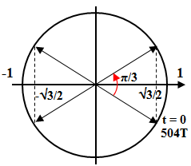
Câu 39: Chọn đáp án A
Do và →
Dễ thấy từ thời điểm t = 0 đến t = 2 ms là 1 chu kì → s → = 1000 rad/s.
Tại thời điểm t = 0, và đang giảm → (C).
Và từ t = 0 đến t = ms = thì = 0 và đang giảm → (C)
Suy ra phương trình điện áp của 2 bản tụ: (V) và (V).
Độ chênh lệch điện áp giữa hai bản tụ: = 3 (V)
Suy ra: = .
Dựa vào vòng tròn lượng giác ta có: 1 chu kì có 4 vị trí thỏa mãn đề bài
Ta có: 2018 = 2016 + 2 t = + = s.
Câu 40: Chọn đáp án A
Ta biểu diễn quang phổ bậc 1, 2, 3, 4, 5 như trên hình.
Từ hình vẽ → phần chồng chất lên nhau giữa quang phổ bậc 3 và bậc 4 mà không chưa quang phổ bậc 5 là vùng tô xanh, ứng với khoảng từ bậc 4 đến bậc 5 của ánh sáng tím.
→ mm.
